**گزارش سوال اول آزمایش های کامپیوتری**

در این سوال نشان می دهیم که اگر احتمال شیر آمدن سکه (p) برابر 0.7 باشد و ما این آزمایش را شبیه سازی کنیم به نتایج درستی خواهیم رسید.

|  |  |
| --- | --- |
| تعداد پرتاب | قدرمطلق اختلاف نسبت تعداد شیر ها با p |
|  |  |
|  |  |
|  |  |
|  |  |

جدول بالا از طریق زیر بدست آمده است:

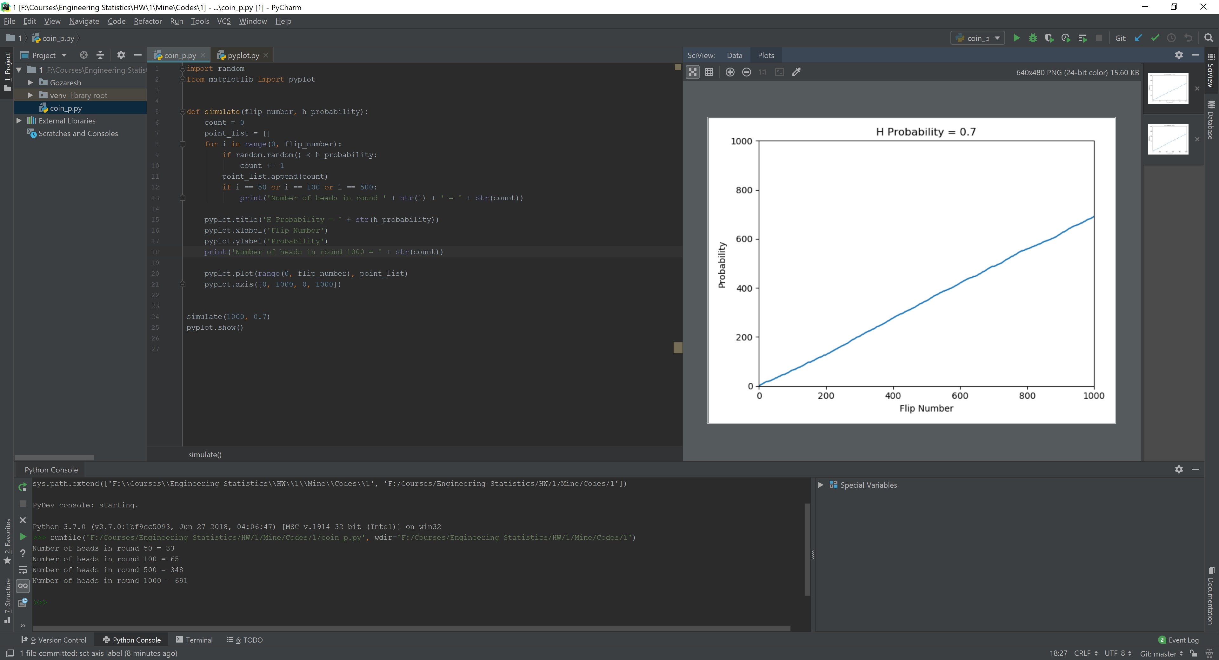

نمودار کشیده شده توسط برنامه نوشته شده برای نمایش تعداد پرتاب ها و تعداد شیر آمدن ها



کد پیاده سازی شده برای شبیه سازی این آزمایش